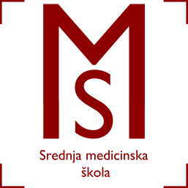
Srednja medicinska škola Slavonski Brod
Vatroslava Jagića 3A
35 000 Slavonski Brod

Članovi povjerenstva za obranu završnog rada
4.d razred
Smjer primalja asistentica/primalja asistent u ljetnom roku
2.lipnja 2016.

Ispitno povjerenstvo:
1.Mirta Alković, prvostupnica primaljstva-ispitivač
2.Ivana Kuprešak, prvostupnica sestrinstva-razrednica
3.Jasmina Đurinski, prvostupnica sestrinstva

8.00-8.50 sati
1.Mario Barukčić
2.Filip Beketić
3.Martina Čačić
4.Maja Donković
5.Romana Glavaš

9.00-9.50 sati
6.Josipa Klajo
7.Patricija Marinić
8.Ivana Markusi
9.Mihaela Marošan
10.Erika Miskrić

10.00-10.50 sati
11.Ana Novaković
12.Paula Novokmet
13.Mirjana Paulić
14.Rebeca Pejić
15.Vedrana Radić
11.00-11.50 sati
16.Nikolina Slamek
17.Ljubica Stanić
18.Kristina Stanojlović
19.Tihana Svetić
20.Lucija Šimleša

12.00-12.50 sati
21.Irena Škarić
22.Valentina Troha
23.Anamarija Varošković
24.Ana-Marija Vidaković
25.Ivana Živić

